

《快学Spark 2.0》

第8讲、RDD详解和创建RDD方式

讲师-Cloudy

Spark可以简单概括为3点：
Scala语法
RDD操作（Transform & Action）
分布式化

做Spark开发，其实就是用Scala语言进行RDD操作，Spark会自动将RDD 中的数据分发到集群上，并将操作并行化执行。

Java工程师做分布式开发的话，常用Mapreduce。
而Scala工程师做分布式开发，用Spark，Scala编程语言具有很多优秀特性，实现相同功能时代码量是Java的1/5，而且更加易读易懂。

Spark v2.0 在线Api地址：
http://spark.apache.org/docs/2.0.0-preview/api/scala/index.html#org.apache.spark.package

20小时玩转Scala：http://www.ibeifeng.com/goods-659.html

RDD
Spark 对数据的核心抽象——弹性分布式数据集（Resilient Distributed Dataset，简
称RDD）。
在Spark 中，对数据的所有操作不外乎创建RDD和操作RDD 。而在这一切背后，Spark 会自动将RDD 中的数据分发到集群上，并将操作并行化执行。

Spark 中的RDD 就是一个不可变的分布式对象集合。每个RDD 都被分为多个分区，这些
分区运行在集群中的不同节点上。RDD 可以包含Python、Java、Scala 中任意类型的对象，
甚至可以包含用户自定义的对象。

RDD是类似Iterator的数据结构。

创建RDD
用户可以使用两种方法创建RDD：
·用SparkContext 的parallelize(Seq) 把Seq转为RDD。该方式常用于学习和实验
·读外部数据，通常是读HDFS、消息队列等。

在前边学习中，我们通过SparkContext 的parallelize(Seq)的方法创建RDD，并进行各种学习。

先看看parallelize方法：
def parallelize[T](seq: Seq[T], numSlices: Int = defaultParallelism) : RDD[T]
numSlices是并行度，具有初始值所以调用时可以只给一个参数，这是Scala语言的特性。

比如可以parallelize(seq) ，可以parallelize(seq ,10) ，并行度为10意味着Spark把数据分割为10份，放在集群上运行。

defaultParallelism 是机器CPU个数。
# 查看CPU的个数
cat /proc/cpuinfo| grep"processor"| wc -l

Seq 包含List、Array等单元素的集合，见下方Scala集合类的组织架构：

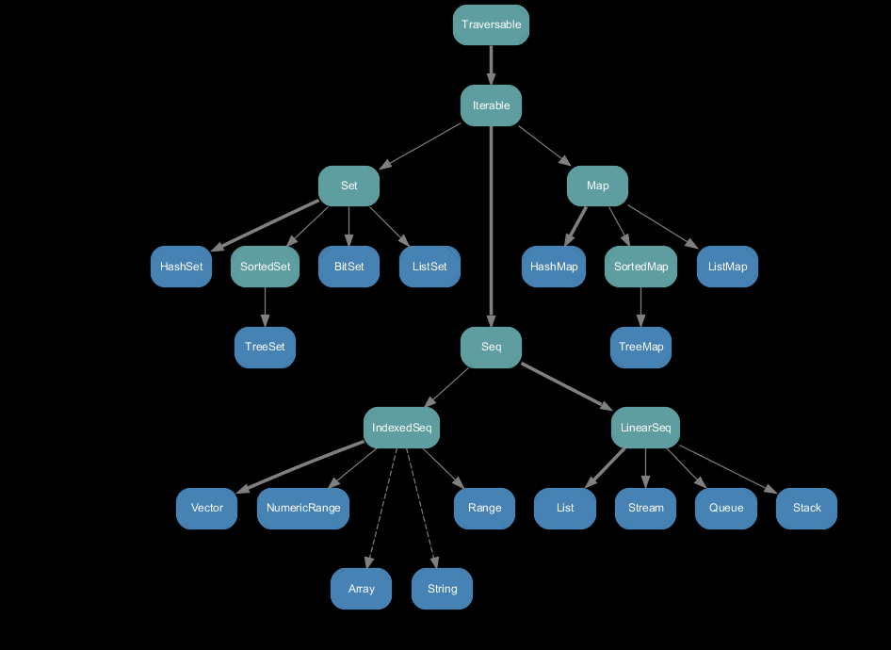

Cloudy讲师简介：
15年工作经验，近10年一直从事大数据技术领域，经历国内多家知名互联网企业，现就职国内一知名电商任数据部首席架构师。
主导公司Spark项目从无到有的建设，完成公司Hive到Spark的转变，当前Spark已承载数据部85%的离线作业和30%实时作业。Spark2.0第一批研究者。

北风网独家作品有：
20小时玩转Scala：http://www.ibeifeng.com/goods-659.html
Hadoop包就业课程: http://www.ibeifeng.com/goods-531.html
Storm项目篇: http://www.ibeifeng.com/goods-461.html
Storm技术篇: http://www.ibeifeng.com/goods-427.html
CDH4实战: http://www.ibeifeng.com/goods-310.html
Hive高级优化: http://www.ibeifeng.com/goods-363.html
精通Zookeeper: http://www.ibeifeng.com/goods-380.html
HBase零基础高阶应用实战：http://www.ibeifeng.com/goods-546.html

